**Le tigre compassé**

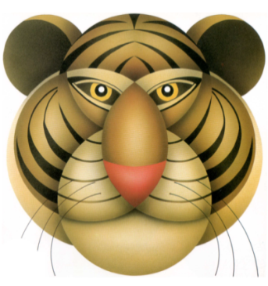  
On va dessiner une tête de tigre uniquement avec des cercles et des arcs de cercles.

Vous avez besoin :

* D’un compas,
* D’un crayon à papier et d’une gomme,
* De crayons de couleur pour le coloriage final.

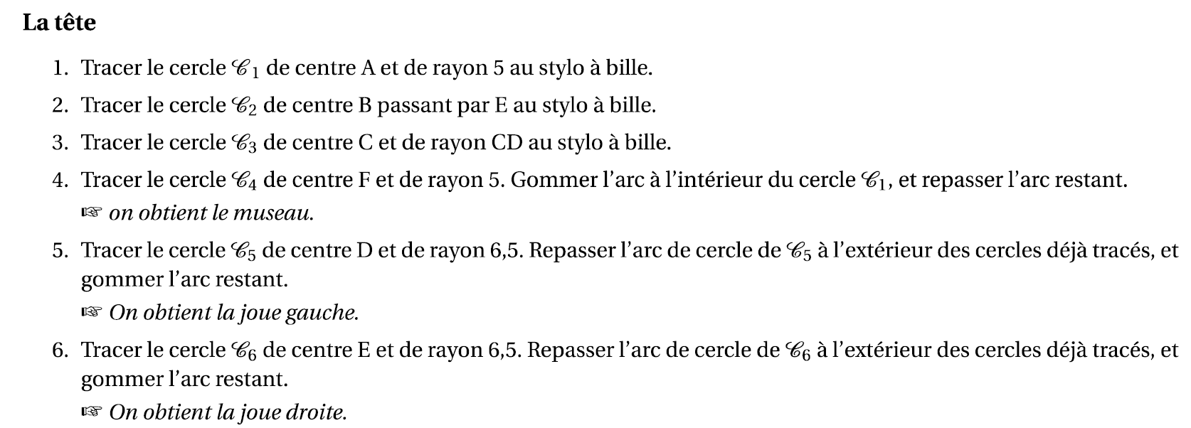L’unité de longueur est le centimètre.

